УДК 608.2, 550.4.02, 550.84.02.
А.М. Касимов, д.т.н., А.А. Ковалев, аспирант (УкрНИИЭП)
С.В. Васильев, к.т.н. (Национальный университет гражданской защиты Украины)
ОЦЕНКА ВОЗДЕЙСТВИЯ ОТХОДОВ ТЕПЛОВЫХ ЭЛЕКТРОСТАНЦИЙ НА ОКРУЖАЮЩУЮ ПРИРОДНУЮ СРЕДУ.
Приведены объёмы образования и накопления золошлаковых отходов в Украине, проанализированы результаты их фазово-минералогического и химического составов. В результате анализа сделаны выводы и предложения по их безопасной утилизации.
Ключевые слова: золошлакоотвал, утилизация, малоотходные технологи, технология извлечения ванадия

В мировом масштабе более 80 % тепловой и электрической энергии получают путем сжигания органического топлива и превращения его химической энергии в тепловую и электрическую. При этом ~ 80 % всех видов загрязнений окружающей природной среды (ОПС) обусловлены собственно энергетическими процессами. В структуре использования ископаемых энергоресурсов ~45 % составляет нефть, 18 % -природный газ, 37 % - уголь. В табл. 1. приведены данные об использовании топлива на предприятиях промышленной энергетики Украины [1]. На рис. 1. приведена схема перехода общества «от неоткрытых и разведанных запасов к добытому топливу и загрязнению ОПС».

1. Использование топлива на предприятиях промышленной энергетики Украины
Вид топлива | ТЭК | Малая энергетика | Всего
Нефть и нефтепродукты, млн т/млн т у.т. | 41/56 | 22/34 | 63/90
Уголь, млн т/млн т у.т. | 128/90 | 77/34 | 205/124

Рис. 1. Принципиальная схема перехода современного общества «от неоткрытых и разведанных запасов к добытому топливу и загрязнению ОПС»

В табл. 2., приведены характеристики топлива, используемого на ТЭС Украины, в табл. 3. - структура использования топлива в ряде стран и в промышленной энергетике Украины.

2. Характеристики топлива, используемого предприятиями Украины
Виды топлива | Основные характеристики
Виды топлива | Летучие, % | Содержание S, % | Влажность, % | Зольность,  % | Теплота сгорания, МДж/кг
Бурый уголь | 40 | 0-8 | 30-40 | 15-30 | 10-17
Каменный уголь | 9-50 | 0-8 | 5-17 | 18-30 | 24-29
Антрациты | 2-9 | 0-8 | 5-10 | 5 | 26
Полуантрацит | 5-9 | 0-8 | 5 | 5 | 28-30

3. Сравнительная структура использования различных видов топлива
Страна | Распределение видов энергоресурсов, %
Страна | Твердое топливо | Нефть | Газ | Ядерное топливо | Другие | Всего, Мт н.э.*
Англия | 23 | 34 | 32 | 10 | 1 | 219,3
Финляндия | 36 | 27 | 10 | 18 | 9 | 30,8
Украина | 32 | 16 | 41 | 11 | 0 | 106,5
*Мт н.э. – мегатонна (10⁶ т) нефтяного эквивалента, 1 т н.э.-41,86ГДж.
Доля тепловых электростанций в энергетическом комплексе Украины составляет 67,5 %. Характерные особенности влияния предприятий электроэнергетики на ОПС: многофакторность - одновременное воздействие на атмосферу, гидросферу, биосферу, разнообразие характера - отчуждение территорий, искажение ландшафта, механические нарушения, химическое загрязнение, тепловые, акустические и др. физические влияния. Актуальность проблемы накопления золошлаковых отходов (ЗШО) определяется тем, что в энергетической стратегии государства доля ТЭС возрастает. Например, Змиевская ТЭС складирует в отвале более 800 тыс. т/год ЗШО и выделяет в атмосферу около 300 т/сут пылегазовых выбросов. Данные об использовании топлива на типичной ТЭС Украины приведены в табл. 4.

4. Использование энергоресурсов на Трипольской ТЭС (%)
Энергоресурс | Год
Энергоресурс | 2000 | 2004 | 2006 | 2008 | 2010
Уголь | 43,4 | 65,6 | 68,7 | 56,9 | 77,9
Мазут | 0,5 | 1,3 | 1,4 | 0,2 | 0,25
Газ | 56,1 | 33,5 | 30,6 | 43,9 | 23,4

Традиционные способы получения тепло- и электроэнергии на ТЭС связаны с загрязнением ОПС оксидами N, C и S, частицами несгоревшего топлива, канцерогенными углеводородами, соединениями тяжелых и редких металлов (ТРМ). На рис. 2. приведена схема отрицательного воздействия продуктов сжигания топлива на ОПС, в табл. 5. - данные о поступлении пыли в атмосферу в зонах размещения ТЭС мощностью 1000 МВт. Одна из главных задач экологического мониторинга - изучение процессов миграции загрязняющих веществ на ландшафтно-геохимическом уровне. При этом возможно проследить зоны и интенсивность накопления поллютантов [2-5].

5. Пылевыбросы и выпадения на территорию (г/кВт-ч//млн кг/год) в районах размещения ТЭС Украины.
Выбросы | Виды топлива
Выбросы | Каменный уголь | Бурый уголь | Мазут
Пыль | 1,4//4,49 | 2,7//4,49 | 0,7//0,73
Фтористые соединения | 0,05//нет данных | 1,11//нет данных | 0,004//нет данных
Гидрокарбонаты | 0,52// нет данных | нет данных | 0,67// нет данных

К настоящему времени в отвалах ТЭС Украины накоплено ~360 млн т ЗШО на площади >3190 га. Среднегодовой выход шлаков достиг 14 млн т и в связи с ухудшением качества топлива имеет тенденцию к росту. Это создает технологические и экологические проблемы, т.к. увеличиваются производственные затраты и стоимость природоохранных мероприятий.

Рис. 2. Схема отрицательного воздействия продуктов сжигания топлива в энергоустановках на ОПС.

Возникающие при использовании отечественных углей проблемы определяются высоким содержанием серы (3-4 % и более) и зольностью энергетических углей до 40-60 %, дающих основную массу выбросов ТЭС (67-77 %), а также примесями токсичных элементов: Hg, As, Pb и др., чем обусловлена критическая экологическая ситуация в промышленных центрах Украины. Высокая сернистость углей приводит к усилению коррозии поверхностей нагрева котлоагрегатов ТЭС, использующих пылеугольное топливо, ограничивает возможности использования в коксохимии некондиционных по сере углей и экспортные возможности Украины.
Низкое качество углей, с зольностью 40-60% и сернистостью 4-5% - это снижение выработки электроэнергии на 25-30% относительно проектной и необходимость использования для «подсветки» факелов в котлоагрегатах ТЭС значительного количества мазута (10-20 % от массы сжигаемого угля) и природного газа (70-180 м³/т угля).
Утилизация ЗШО требует решения комплекса вопросов - разработки технических условий их применения, технологий переработки, перестройки психологии инвесторов. Состав ЗШО определяется составом минеральной части топлива и способом его сжигания. ЗШО являются концентраторами содержащихся в нем элементов. Из существующих промышленных отходов Донбасса наиболее реальными источниками нетрадиционного минерального сырья для получения ТМ являются ЗШО ТЭС.
Данные о работе ТЭС свидетельствуют, что на 1 кВт установленной мощности образуется в среднем 500 кг/год ЗШО. В районе Змиевской ТЭС создан золошлакоотвал, площадью более 350 га, где накоплено более 27,7 млн. т пылевидных ЗШО с размерами частиц 60-200 мкм. В золе присутствуют ⁴⁰К, ²²⁶Ra, ²³² Th, ¹³⁷Cs., содержание элементов составило, % масс.: Fe – 12; Ca – 1,2; K – 1,8; Cu, Zn, Sr, Zr – в диапазоне 0,068-0,013.
В настоящее время доля использования ЗШО - всего 10% общего выхода, из них около 70% применяют в строительстве и 30% - в сельском хозяйстве. Основным препятствием в использовании ЗШО в сельском хозяйстве в качестве микроудобрения является их потенциальная радиоактивность и высокое содержание загрязняющих примесей.
В УкрНИИЭП имеется значительный опыт утилизации ЗШО ТЭС, подтверждающий высокую эффективность их использования в экономическом и экологическом отношении. ЗШО представляют собой сложную многокомпонентную систему. Петрографический и минералогический состав золы приведен в табл. 6.
На рис. 3-11. приведены выполненные авторами электронные микрофотографии частиц летучей золы, образовавшихся при сжигании на Углегорской ТЭС углей северного Донбасса. Для исследований автором применен отечественный электронный микроскоп ЭМВ-100Б при общей кратности увеличения 15-20х10³Х. Распределение по размерам и другие характеристики определяли по микрофотографиям при общем увеличении в 20х103Х.
а) 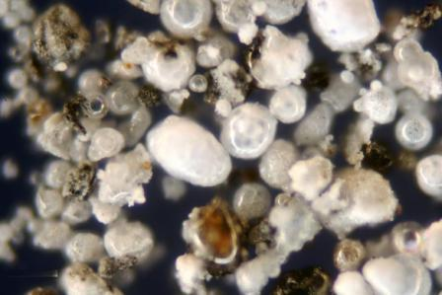б)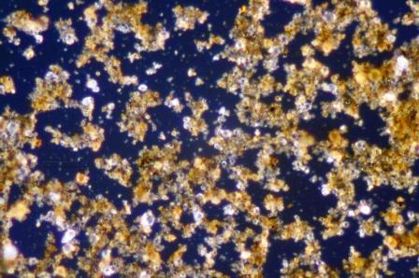
Рис. 3. Крупная (а) и тонкая (б) фракции частиц золы уноса
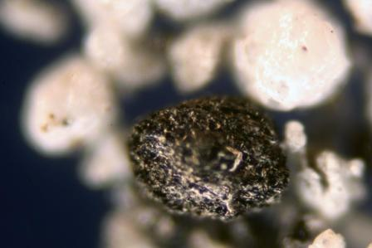
Рис. 4. Частица несгоревшего угля в золе уноса
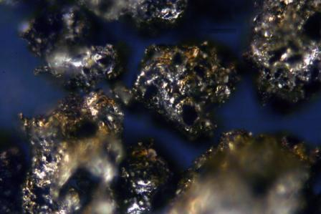
Рис. 5. Частицы кокса в массе золы уноса

а)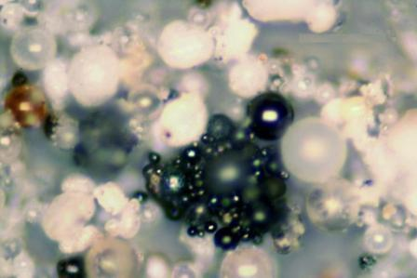 б)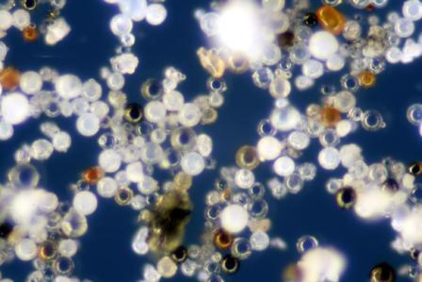
Рис. 6. Агрегат микросфер с высоким содержанием ванадиевой шпинели (а) и микросферы стекловидной фазы (б) в золе уноса. Размер частиц ≤25 мкм
.
а)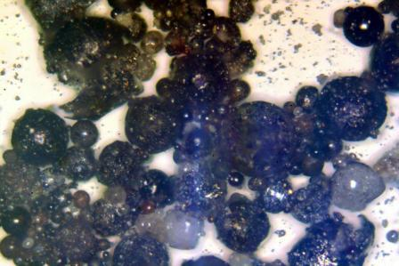 б) 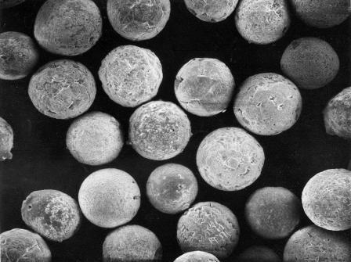

Рис.7. Магнитная фракция (а) и частицы магнетита в золе уноса. Диаметр частиц ≤100 мкм
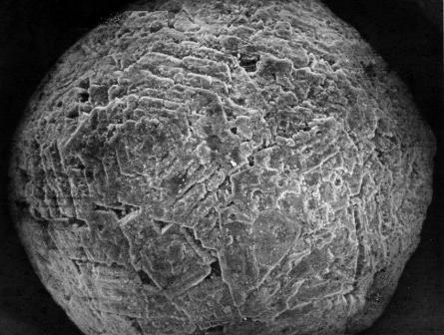

Рис. 8. Отдельная частица магнетита в золе уноса

6. Фазово-минералогический состав золы Донецких углей
Фаза, минерал | Содержание  % масс. | Размеры, мкм | Форма и др. особенности
Полые гранулы | 3 | 18-60 | Прозрачные, бесцветные, состав близок к натроизвестковым кремнеземистым стеклам
Угольная часть. | 3 | 50-120 | --
Плавленый полузаполне-  нный гранулят | 15 | 12-240 | Гранулы неправильной формы, кремне-  земистого состава,
Кварц | 4 | 6-30 | Обломки неправильной формы
Кремнистые породы | 10 | 40-60 | Обломки и агрегаты неправильной формы, полуоплавленные
Плагиоклазы | 10 | 30-60 | Слабооплавленные обломки
Полевые шпаты | 8 | 10-20 | Слабооплавленные обломки
Гипс, полугидраты гипса | 1,5 | 15-20 | Обломки неправильной формы
Глинистые минералы | 1 | 6-30 | Слабооплавленные обломки
Плавленый гранулят | 2 | 6-100 | Прозрачные бесцветные стекла состава аК₂ОxNа₂ОxА1₂О₃ хСuО₂
Карбонаты | 0,5 | 60 | Кальцит, доломит, магнезит
Рудные минералы | 2 | 30-80 | Полностью изменены и оплавлены
Черный магнитный плавленый гранулят | 22 | 6-30 | Оплавленные обломки, непрозрачные
Кристобалит и тридимит | 15 | 120 | Оплавленные зерна
Кварцевополевошпатные сростки с примесью руд | 3 | 60-80 | Оплавленные зерна, стекла железистые типа шпинелей

Авторами разработана перспективная эколого-экономически целесообразная технология извлечения V из нетрадиционного сырья –золоотвалов предприятий, сжигающих уголь месторождений северного Донбасса и золы ТЭС, работающих на высокосернистых мазутах (рис 9). Эти ПО представляют собой сложные, многокомпонентные смеси переменного состава, зависящего от состава первичного сырья. По нашим данным эти отходы содержат до 9 % V₂О₅ (табл. 7).
Проведены исследования по гидрохимическому вскрытию ванадийсодержащих ПО с использованием щелочноземельной добавки и переводом V⁵⁺ в раствор. Компоненты шихты смешивают и гранулируют, ведут окислительный обжиг, затем измельчают и выщелачивают водой и H₂SO₄. Гидролитическое осаждение технического оксида ванадия (ТОВ) ведут в высокотемпературных газо-жидкостных струях [4,5].

7. Содержание ванадия в первичных частицах ЗШО Запорожской ТЭС
Пробы | Крупность, мкм | Содержание V (в пересчете на V₂O₅), % масс.
1 | <90 | 4,25
2 | 90.-.200 | 8,08
3 | 200.-.500 | 7,74
4 | <90 | 6,93
5 | 90.-.200 | 6,06
6 | >500 | 7,82

Анализ данных табл. 7 показывает, что содержание ванадия в анализируемых фракциях является практически одинаковым (4-8 %) и не зависит от гранулометрического состава ЗШО. При обжиге шихты происходит активное выделение летучих фракций галогенидов, оксогалогенидов Ме (Al, Fe, Ti и др.) и пыли. Двухстадийное выщелачивание шихты и высокотемпературный гидролиз растворов повышают степень перехода в раствор V⁵⁺ и выделения ТОВ, его чистоту, сокращают энергозатраты на реализацию процессов. Аналогичные работы выполнены для извлечения соединений ванадия из других видов техногенного сырья - отработанных ванадиевых катализаторов и др. [2-5].
При производительности установки 5000 т/год по сырью объем получаемого чистого V₂O₅ составит 435 т/год. Для получения ТОВ, аналогичного по качеству выпускаемому АО «Ванадий-Тулачермет» (РФ), производительность установки составит 384,2 т/год ТОВ, а стоимость получаемого феррованадия - $3600/т чистого V₂О₅.в нем.
Объем продаж ТОВ составит $1,384 млн/год. Ориентировочная стоимость основного технологического оборудования установки - $0,7-1 млн, эксплуатационные расходы - до $0,5 млн/год, дополнительное сырье и материалы - до $0,3 млн/год. Используемое оборудование - серийное.
На рис. 10 показан образец высокочистого ТОВ, полученного по разработанной авторами технологии.
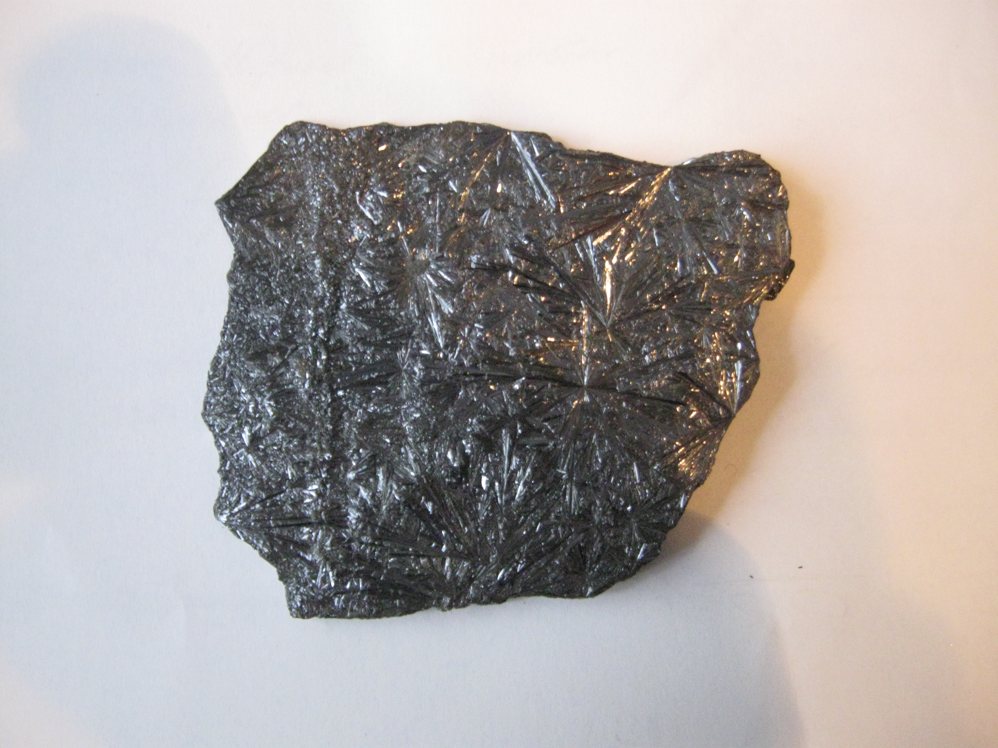
Рис. 10.Образец высокочистого ТОВ, полученного по разработанной авторами технологии.

Литература.
1. Варламов Г.Б., Любчик Г.М., Маляренко В.А. Теплоєнергетичні установки та єкологічні аспекти виробництва енергии. – К.: Політехніка. 2003. - 228 с.
2. Касимов А.М., Семенов В.Т, Романовский А.А Промышленные отходы. Проблемы и решения. Технологии и оборудование. Под ред. Касимова А.М. – Х.: ХНАГХ. 2007. - 411 с.
3. Пантелеев В.Г., Ларина Э.А., Мелентьев В.А. и др. Состав и свойства золы и шлака ТЭС: справочное пособие. – Л.: Энергоатомиздат. Ленинградское отд., 1985. - 288 с.
4. Касимов А.М., Товажнянский Л.Л., Тошинский В.И., Сталинский Д.В. Управление опасными отходами: монография /Под ред. Касимова А.М. – Х.: Издательский Дом НТУ «ХПИ», 2009. - 500 с.
5. Касимов А.М. Управление промышленными отходами. В 2 т. Т. 2. Технологии обезвреживания и утилизации промышленных отходов: учебное пособие. – Х.: РИП «Оригинал». 2000. – 308 с.

Экспликация оборудования
1 - бункер исходного
V-содержащего шлама
2, 5, 11, 14, 26 – питатель
3,17 – конвейер
4, 7, 10 – бункер промежуточный
12 – бегуны размольно- смесительные
9 – барабан сушильный
13 – бункер известняка
15 – печь обжиговая
16 – холодильник
18,22 – пропеллерная мешалка
19, 20 – насос пульповый
21 - газоочистка
22 – высокотемпературный cтруйный гидролизер
23, 24 – вакуум-фильтры
25, 26 – накопитель ТОВ
27 – печь плавильная
28 – гранстол- холодильник
29 – машина упаковочная

Рис. 9. Аппаратурно-технологическая схема получения ТОВ из нетрадиционного V-содержащего сырья

Касімов О.М., Ковальов О.О. Васильєв С.В.
ОЦІНКА ВПЛИВУ ВІДХОДІВ ТЕПЛОВИХ ЕЛЕКТРОСТАНЦІЙ НА НАВКОЛИШНЄ ПРИРОДНЕ СЕРЕДОВИЩЕ
Приведені об'єми утворення і накопичення золошлакових відходів в Україні, проаналізовані результати їх фазово-мінералогічного і хімічного складів. В результаті аналізу зроблені висновки і пропозиції по їх безпечній утилізації.
Ключові слова: золошлаковідвал, утилізація, маловідходні технології, технологія добування ванадію

Kasimov O.M., Kovalev O.O. Vasiliev S.V.
ASSESSMENT OF WASTE THERMAL POWER ON THE ENVIRONMENT
The volumes of education, accumulations of offcuts of ash and slag, are resulted in Ukraine, the results of their phase-mineralogical and chemical compositions are analysed. As a result of analysis conclusions and suggestions are done on their safe utilization.
Keywords: Zero-emission technologies, place of ash and slag, technologists of utilization, technology of vanadium extraction

